1.-
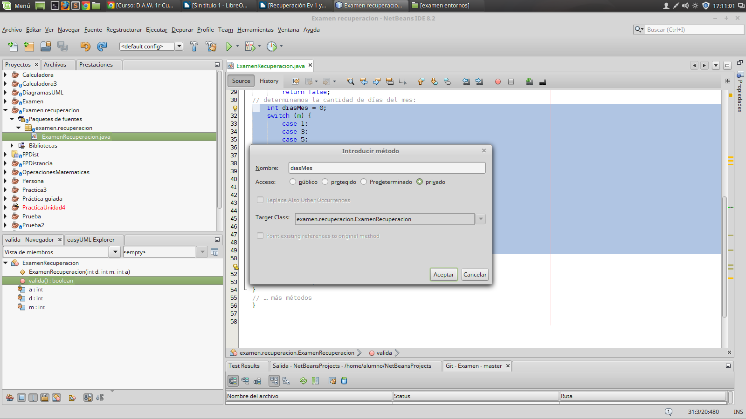

2.-
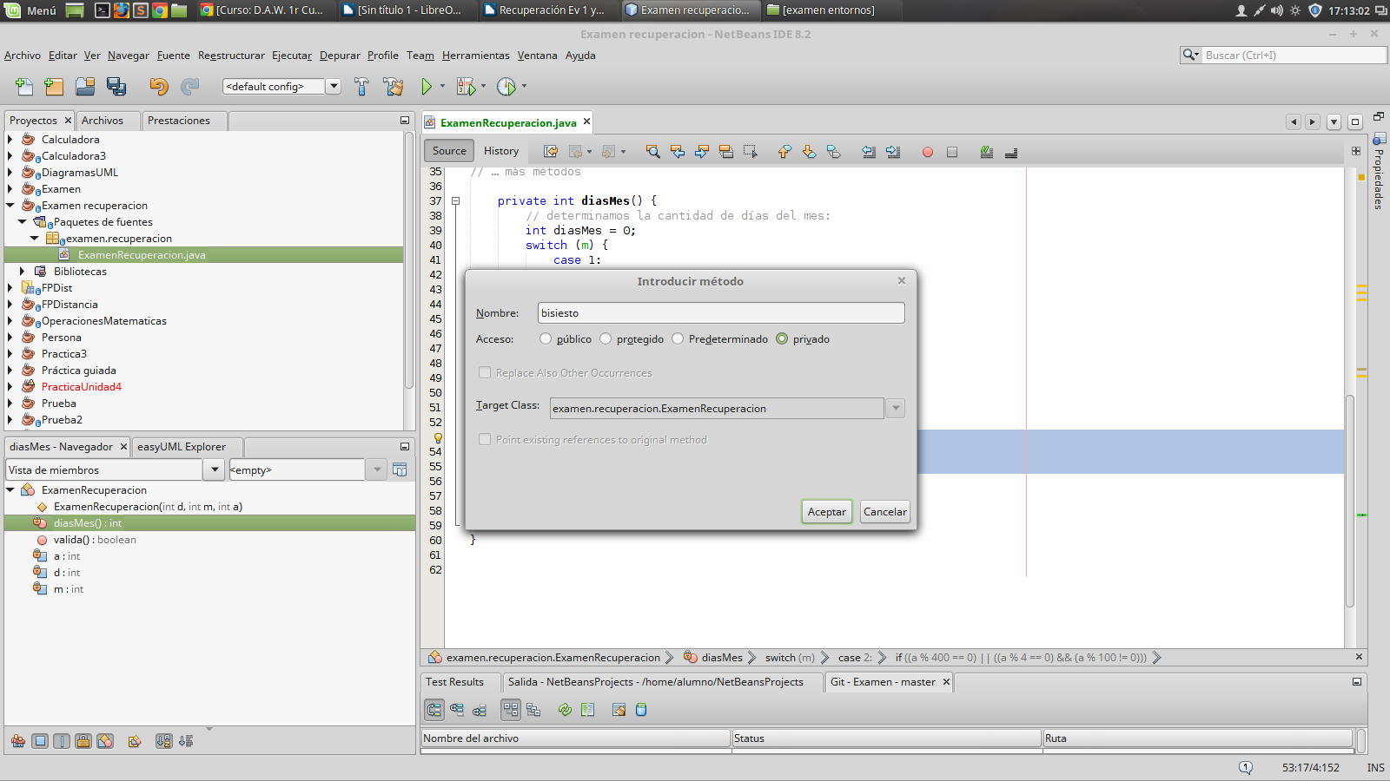

Tanto en el ejercicio 1 como en el 2, he creado los métodos que se me pedían y he introducido dentro de los métodos, el código del método valida(), para tenerlo separado en tres métodos distintos.

3.-
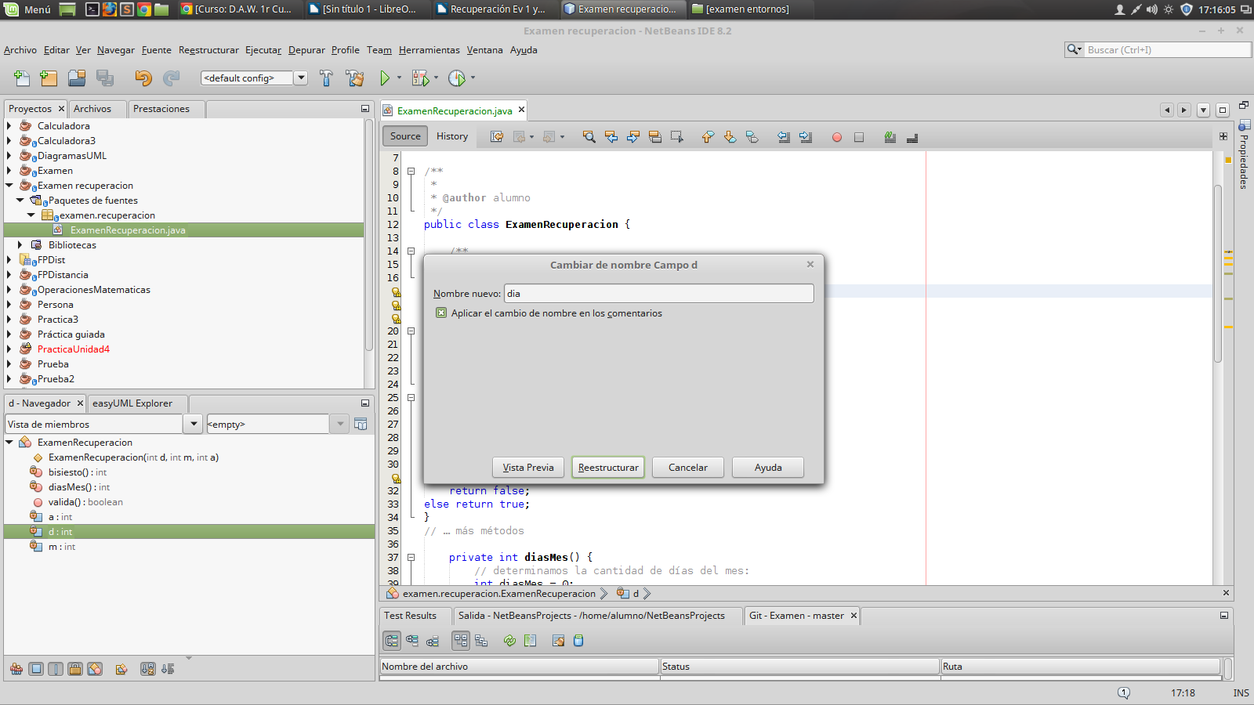

En este ejercicio he cambiado el nombre de las variables para que quedase mas clara su función.

5.-
-git init
-git add -A
-git commit -m "Examen Recuperación"
-git remote add examenrec https://github.com/c1spereza/ExamenRecuperacion
-git push examenrec master

